8305, rue St-André

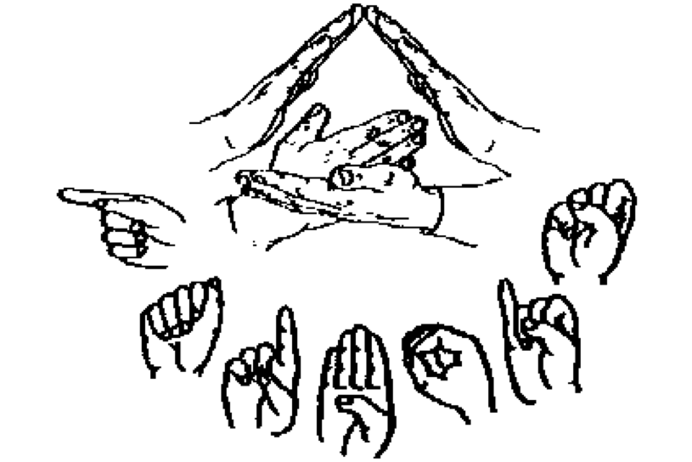

ÉCOLE GADBOIS

Montréal (Québec) H1P 1Y7

Téléphone :( 514) 596-4246

Courriel : gadbois@csdm.qc.ca

Site Internet : <http://www.csdm.qc.ca/gadbois>



**2025-2026**

**Liste de fournitures scolaires**

**Classe 1er cycle (1re année)**

**Nom de l’enfant : _________________________________**

**À apporter à l’école au premier jour de la rentrée s’il vous plaît**

À se procurer chez le fournisseur de votre choix, si l’enfant ne le possède pas déjà (nous vous encourageons à réutiliser le matériel des années antérieures)

Veuillez identifier le matériel au nom de l’enfant

|  |  |
| --- | --- |
| 1 | Sac à dos en tissu résistant (voyez les conseils de l’OPPQ) |
| 1 | Paire de souliers de course (éducation physique) |
| 1 | Étui à crayons |
| 1 | Planche à pince format lettre |
| 1 | Cahier interligné et pointillé avec trottoirs (de type Louis Garneau1) |
| 3 | Cahiers ½ uni – ½ interlignés et pointillés  **(demi-page blanche, demi-page interlignée)** (de type Louis Garneau1) |
| 3 | Duo-tang rigides avec pochettes et 3 œillets (anglais, arts plastiques et art dramatique) |
| 1 | Cartable 2 pouces |
| 1 | Duo-tang rigide **avec pochettes** et 3 œillets **(noir)** |
| 1 | Ensemble de marqueurs à encre lavable de format régulier (de type Crayola¹) |
| 1 | Ensemble de crayons à colorier en bois aiguisés (12 ou 24) |
| 3 | Bâtons de colle 40 gr (de type Pritt¹) |
| 24 | Crayons à mine HB aiguisés (de type Staedtler¹ ou de type Faber Castell¹) |
| 2 | Gommes à effacer (de type Staedtler¹ ou de type Faber Castell¹) |
| 1 | Ciseaux (**adaptés à la main de l’élève** puisqu’il grandit) |
| 1 | Taille-crayons avec réservoir |
| 1 | Grand sac en plastique transparent (de type Ziploc¹) pour rangement des fournitures à utiliser au courant de l’année |

¹ : Les marques sont mentionnées à titre indicatif, il n’y a aucune obligation.

**N.B.** Les surplus (crayons à mine et gommes à effacer) seront gardés en lieu sûr et remis à l’enfant en fin d’année si non utilisés.

**N.B.** L’école dehors fait partie des approches privilégiées à l’école, il est donc important que votre enfant ait en permanence un sac de vêtements en conséquence

**Contribution financière des parents (à payer le 1er jour de classe)**

|  |  |
| --- | --- |
| Agenda et Cotisation annuelle au RÉPAQ | 13,00 $ |
| Cahiers reproductibles – calligraphie, lecture, grammaire, maths, projet | 8,00 $ |
| Cahier d’exercices pour l’anglais langue seconde « Catch grade 1 » | 13,46$ |
| Crayons permanents, crayons effaçables, stylos à bille et pochettes protectrices | 10,00 $ |
| **Montant à payer** | **44,46 $** |

**Vous recevrez un état de compte en début d’année. SVP, payer par Interac par votre institution financière. Sinon, SVP, faire parvenir à l’école, le 1er jour de classe, un chèque au montant de 44,46$ libellé au nom de : École Gadbois en mentionnant le nom de votre enfant au verso.**